*Приложение № 1*

**ЗАЯВКА**

на участие в ежегодной V Всероссийской молодёжной научно-практической конференции на тему: **«Следственная деятельность: проблемы,**

**их решение, перспективы развития»** (3.12.2021 года)

|  |  |  |
| --- | --- | --- |
|  | Фамилия Имя Отчество участника (полностью) |  |
|  | Учебное заведение (полное наименование) |  |
|  | Факультет |  |
|  | Курс |  |
|  | Статус | студент / магистрант / аспирант / другое |
|  | Адрес электронной почты |  |
|  | Контактный телефон |  |
|  | Научный руководитель | Фамилия Имя Отчество, должность, учёная степень, учёное звание, почётное звание, специальное звание |
|  | Секция  *Обращаем ваше внимание, что необходимо выбрать* ***только один*** *вариант* | • Секция № 1 (общеправовых, гражданско-правовых, гуманитарных и социально-экономических дисциплин, русского и иностранного языков)  • Секция № 2 (уголовного права и криминологии)  • Секция № 3 (уголовного процесса)  • Секция № 4 (криминалистики и судебной экспертизы) |
|  | Тема выступления |  |
|  | Данные руководителя организации, на чьё имя может быть направлено благодарственное письмо | Фамилия, Имя, Отчество (полностью), учёная степень, учёное звание, должность ректора/директора/начальника образовательной организации |
|  | Необходимый подтверждающий документ  *Обращаем ваше внимание, что необходимо выбрать* ***только один*** *вариант* | • Сертификат участника  • Справка о принятии статьи к публикации в сборнике  • Не требуется |

**Перед направлением заявки убедитесь, что Вы ознакомились с Требованиями к статье и Правилами подачи заявки.**

В направленном письме должны быть прикреплены **три файла**:

1. **Заявка**; наименование файла «Секция № _. Фамилия И.О. Заявка»

2. **Статья**; наименование файла «Секция № _. Фамилия И.О. Статья»

3. **Рецензия**; наименование файла «Секция № _. Фамилия И.О. Рецензия».

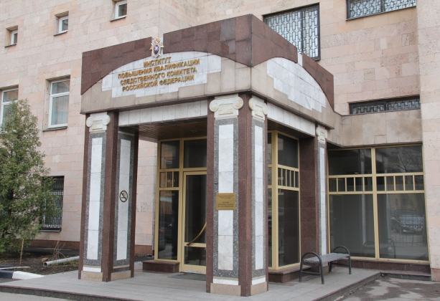4. **Согласие на обработку персональных данных** (подписанное собственноручно, отсканированное в файл с расширением pdf или jpg, jpeg); наименование файла «Секция № _. Фамилия И.О. Согласие».

В поле «Тема» электронного письма **должен быть** указан номер секции. Письма без такого указания секции **рассмотрены не будут**.

При несоблюдении Требований и Правил ваша заявка **рассмотрена не будет**.